2. BÀI TẬP LUYỆN TẬP TỔNG HỢP
Chuyên đề 3: CHUYỂN ĐỘNG TRÒN ĐỀU
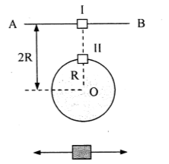
30. Trên mặt phẳng ngang có hai ô tô. Ô tô 1 chuyển động đều trên đường thẳng với tốc độ . Ô tô 2 chuyển động đều trên đường tròn bán kính R với tốc độ . Đường thẳng cách tâm của đường tròn một khoảng bằng . Tại thời điểm quan sát, cả hai ô tô đều nằm trên đường thẳng đi qua tâm và vuông góc với đường . Tìm vận tốc tương đối của ô tô này so với ô tô kia tại thời điểm ấy.
Bài giải
Gọi: Ô tô 1 là vật (1), ô tô 2 là vật (2), mặt đất là vật (3).
Ta có: với .
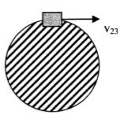
Xác định :
- Đối với xe 2, tâm (xem như mặt đất) chuyển động tròn cùng tốc độ góc nhưng ngược chiều, với: .
- Tại vị trí xe 1: .
- Vì cùng phương, ngược chiều nên .
Xác định :
- Ta có: , với (hình vẽ).
- Vì cùng phương, ngược chiều và nên vận tốc của ô tô 2 đối với ô tô 1 ngược chiều vận tốc dài của ô tô 2 và có độ lớn là .
31. Hai người đấu súng thể thao trong điều kiện như sau: người thứ nhất đứng ở tâm một đu quay bán kính quay đều với vận tốc góc người kia đứng ở mép đu. Họ phải ngắm như thế nào thì mới bắn trúng nhau? Ai lợi thế hơn? Vận tốc của đạn là .
Bài giải
Giả sử đu quay ngược chiều kim đồng hồ.
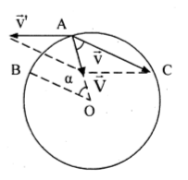
- Đạn của người thứ nhất bay tới mép đu trong thời gian , khi đó đu quay đã quay góc và người thứ hai đã di chuyển theo cung , với: .
- Do đó, người thứ nhất phải ngắm theo hướng làm với một góc .
- Người thứ hai có vận tốc dài , vận tốc đạn của người này là . Người này phải ngắm theo hướng làm góc hợp bán kính một góc .
- Vì , góc nhỏ nên nghĩa là cả hai đều phải ngắm lệch sang trái cùng một góc.
- Thời gian để đạn do người thứ hai bắn ra đến được mục tiêu: .
Vậy: Người thứ nhất có lợi thế hơn.

